**SOAL 1 TEST PHP PROGRAMER**

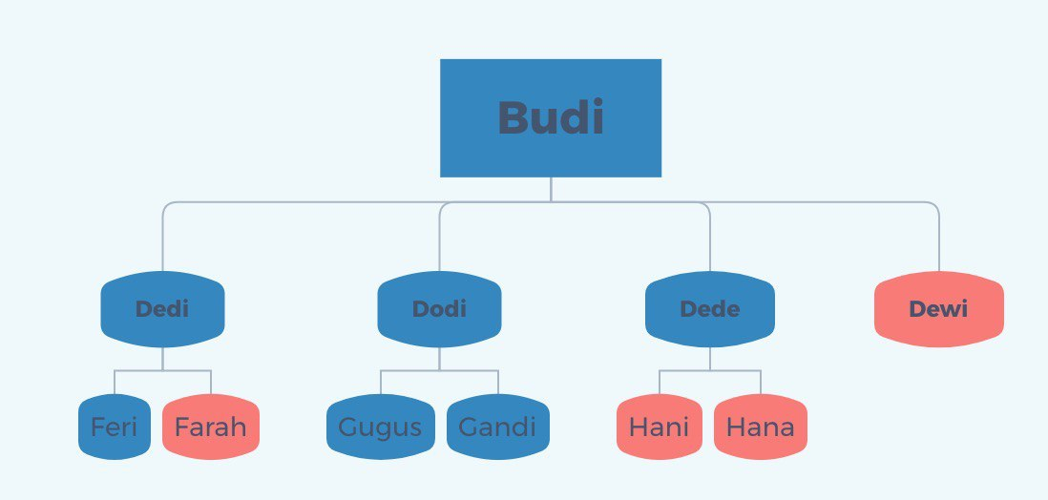

berikut adalah silsilah keluarga budi   
  
Buat rancangan table database yang diperlukan untuk menyimpan silsilah keluarga tersebut.   
  
Objek orang, memiliki properti:   
1. Nama   
2. Jenis Kelamin   
  
Warna biru berarti laki-laki, merah perempuan.

Challenge:   
1. Buat rancangan 1 table saja untuk menyimpan data di atas

CREATE TABLE `tbl_kk` (

`id` int(11) NOT NULL,

`nama` varchar(50) DEFAULT NULL,

`jenis_kelamin` varchar(50) DEFAULT NULL,

`hubungan` varchar(50) DEFAULT NULL

)

2. Input data sesuai dengan silsilah di atas

INSERT INTO `tbl_kk` (`id`, `nama`, `jenis_kelamin`, `hubungan`) VALUES

(1, 'Budi', 'Laki-Laki', 'Orangtua'),

(2, 'Dedi', 'Laki-Laki', 'Anak'),

(3, 'Dodi', 'Laki-Laki', 'Anak'),

(4, 'Dede', 'Laki-Laki', 'Anak'),

(5, 'Dewi', 'Perempuan', 'Anak'),

(6, 'Feri ', 'Laki-Laki', 'Cucu'),

(7, 'Farah', 'Perempuan', 'Cucu'),

(8, 'Gugus', 'Laki-Laki', 'Cucu'),

(9, 'Gandi', 'Laki-Laki', 'Cucu'),

(10, 'Hani', 'Perempuan', 'Cucu'),

(11, 'Hana', 'Perempuan', 'Cucu');

3. Buat query untuk mendapatkan semua anak Budi

SELECT * FROM tbl_kk WHERE hubungan = 'anak'

4. Buat query untuk mendapatkan cucu dari budi

SELECT * FROM tbl_kk WHERE hubungan = 'Cucu'

5. Buat query untuk mendapatkan cucu perempuan dari budi

SELECT * FROM tbl_kk WHERE hubungan = 'Cucu' AND jenis_kelamin = 'Perempuan'

6. Buat query untuk mendapatkan bibi dari Farah

SELECT * FROM tbl_kk WHERE hubungan = 'Anak' AND jenis_kelamin = 'Perempuan'

7. Buat query untuk mendapatkan sepupu laki-laki dari Hani

SELECT * FROM tbl_kk WHERE hubungan = 'Cucu' AND jenis_kelamin = 'Laki-Laki'

8. Buat aplikasi CRUD untuk silsilah keluarga

Folder CRUD

9. Buat visualisasi tree untuk data yang diinput di nomer 1

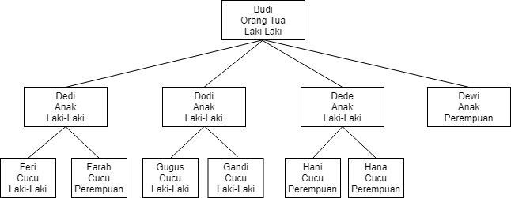

10. Rancang dan buat API yang bisa dibuat untuk kasus di atas

Folder CRUD